ACO Aufsatzstück 150x150/ L15/ V2A/ rutschh.
ACO Haustechnik

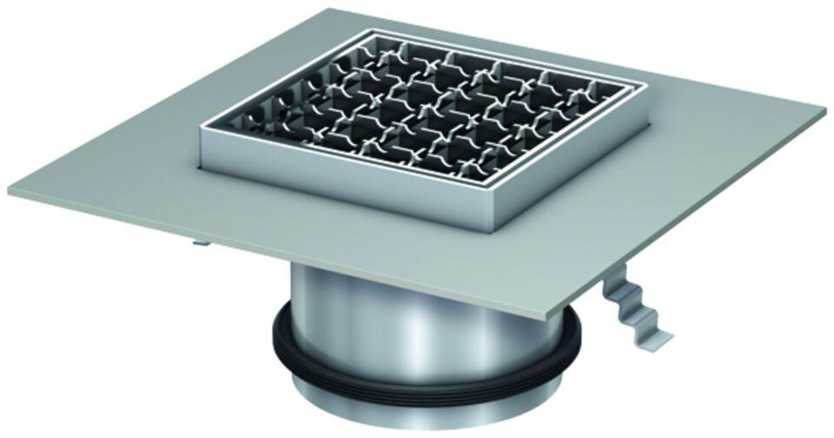Eigenschaften
GTIN:
4002626532770
HAN:
9406.92.22

